线上缴费流程

一、学费、住宿费和单招考试费的缴费方式

（一）手机扫码登录：



（二）地区选择鄂尔多斯市-鄂尔多斯市本级；学校选择鄂尔多斯生态环境职业学院；输入学号（**学号栏输入身份证号**）和姓名，输入验证码。

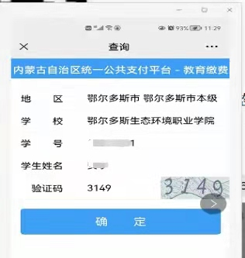

**学号栏这里输入身份证号**

（三）选中要缴费的项目，点击右下角生成订单。

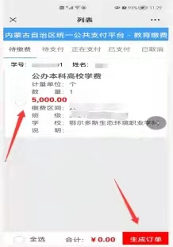

（四）点击去支付

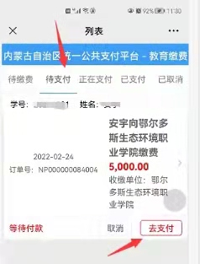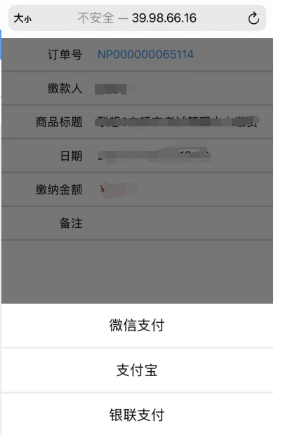

选择相应的支付渠道，就会跳转到相应的app中进行支付。